罗非鱼养殖用什么喂？自制罗非鱼饲料自配方
罗非鱼是一项重要的农业水产养殖，我们要重视养殖过程当中的日常喂养，不同品种的罗非鱼，在不同的生长阶段，对营养饲料的需求也各有不同。罗非鱼自配料能够满足生长营养物质的需求,而且还提高免疫能力,降低患病几率。现在和大家分享养殖罗非鱼的自制饲料配料，供参考：
罗非鱼饲料自配料
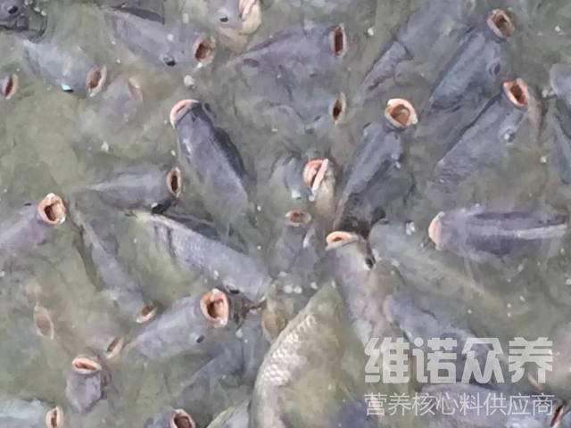​
一、罗非鱼饲料自配料：
1.豆饼35％，鱼粉15％，麸皮16％，大麦8.7％，玉米5％，槐叶粉5％，菜籽饼5％，棉籽饼10％，维诺水产多维0.1%，维诺霉清多矿0.1%，维诺复合益生菌0.1%。
2.鱼粉10%，骨粉10%，豆饼35%，麦麸24.7%，干豆渣20%。维诺水产多维0.1%，维诺霉清多矿0.1%，维诺复合益生菌0.1%。
3.鱼粉10%,豆饼20% ,麸皮38%，酵母6.7% ,棉仁饼15%，小麦粉10% ,维诺水产多维0.1%，维诺霉清多矿0.1%，维诺复合益生菌0.1%。
4.鱼粉8%，豆饼6.7%，芝麻饼35% ,米糠30%，玉米8% ,麸皮12% ,维诺水产多维0.1%，维诺霉清多矿0.1%，维诺复合益生菌0.1%。
罗非鱼的食性很广，不同罗非鱼品种的食性都不一样。罗非鱼成长过程中，其食性也在不断的发生变化。适当添加霉清多矿补充多种矿物质、微量元素，增强体质，复合益生菌调节肠道菌群，抑制肠道疾病的发生，促进营养吸收率，提高饲料利用率，增加经济效益。

